爱立信2018校园招聘


关于我们
141年的爱立信，有太多故事去讲
· 1876年成立
· 总部：瑞典斯德哥尔摩
· 我们的业务遍及180多个国家
· 我们的11.1万名员工来自于180个国家，使用193种语言
· 我们提供的网络设备承载着全球40%以上的移动业务
· 我们为运营商提供支持的网络正在为超过25亿用户提供服务
· 我们为运营商管理的网络服务于超过10亿用户
· 我们拥有业内最强大的专业组合，包括42,000项获批专利
· 我们在中国拥有大约11,000名员工, 无论是生产供应、技术研发还是专业服务，中国作为爱立信全球中枢的地位越来越凸显。2016年， 爱立信中国位列爱立信全球第二大市场

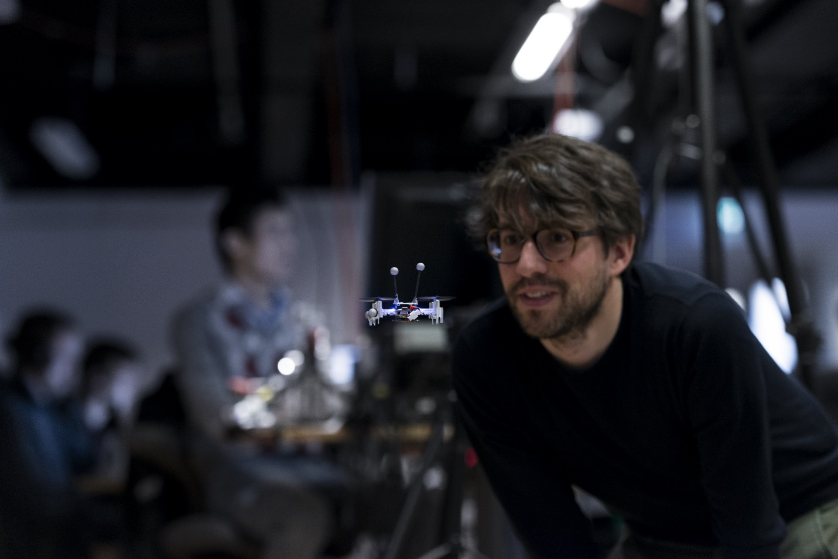
在爱立信工作是怎样一种体验？
尊重：轻松、自由、被尊重！（企业文化第一条：respect，果然所言不虚）
专业：创造力爆棚，感觉分分钟可以飞上技术巅峰~（企业文化第二条：Professionalism）
坚持：弹性工时，上班不打卡，欢乐工作八小时。然而这里好像有一股强大的气流，工作不是强迫，更像是一种信仰。（企业文化第三条：Perseverance）
导师：每位新员工都有一位导师从工作方方面面进行长期指导，初入职场也不用担心。
资源：爱立信学院、e-learning在线课堂、导师计划、在职培训、知识分享……这里有用不完的学习资源。
完整的薪酬福利机制，国际化的工作环境，友好的团队氛围……bigger than bigger的爱立信给员工的永远比想象更多。
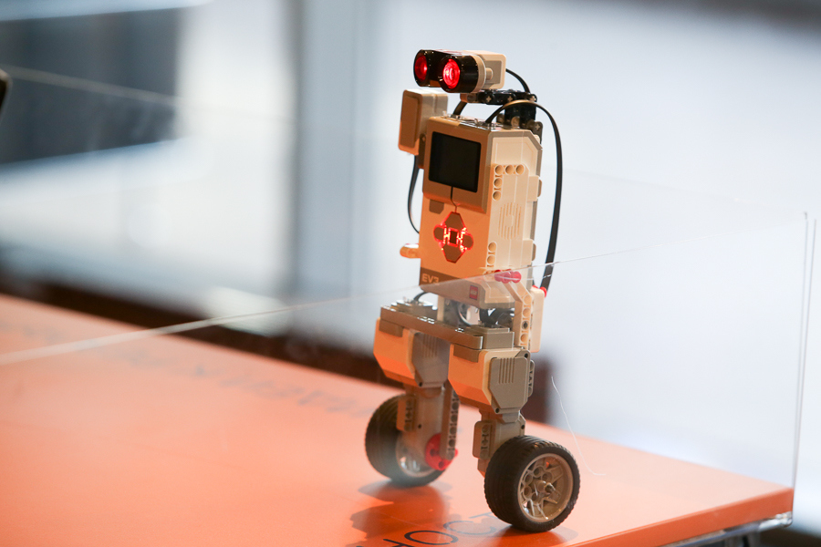

2018校园招聘岗位
城市：北京，上海，广州，深圳，成都，南京，大连，重庆

校招职位 | 工作地点
R&D Developer | 南京
Test Developer | 南京
Product Engineer | 南京
Manufacturing Engineer | 南京
C++/Java Software Developer | 北京，广州，南京
Software Developer_Packet Core | 上海，深圳
Software Developer_IP Router | 北京
Software Developer_Customer Solutions | 广州
Integration &Verification Engineer | 上海，广州，深圳
LTE & 5G Radio Design Engineer (Hardware) | 北京，成都
LTE & 5G Radio Design Engineer (Software) | 北京，成都
LTE & 5G System Verification Engineer | 北京，成都
RAN Integration Engineer | 成都，重庆，大连，广州
System Support Engineer | 北京，广州
RAN Network Engineer | 北京，成都，重庆，大连，广州
Management Trainee_Resource Manager | 北京
Project Support Professional | 广州

网申开始时间：
2017年8月28日

网申地址：
https://www.dajie.com/corp/2787043/project/99062

东南大学专场宣讲会
时间：2017年9月25日，18：30
地点：九龙湖校区纪忠楼201

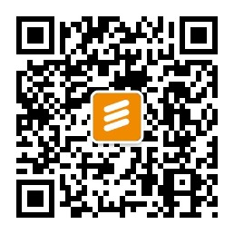
微信公众号：
爱立信校园/Ericssoncampus

FAQ
1. 招聘流程
简历筛选 – 面试 – 录用通知 – 入职
2. 在爱立信，员工可以得到哪些个人成长和发展？
公司非常重视员工的发展及个人成长，我们会在员工的不同职业阶段提供各种形式的培训和学习机会。爱立信有自己的企业大学——“爱立信学院”，每年会为员工提供上千门技术类及管理类面授课程。此外，还有丰富的在线课程（E-learning）、导师计划（Mentor Plan）、在职培训（On Job Training），以及由公司和部门举办的各种形式多样的知识分享等等。
爱立信支持并鼓励全球化的转岗和提升。在爱立信，每位员工都有机会根据个人能力，按照发展意愿体验位处于世界各地的岗位。
3. 作为一名女生，我的性别会影响申请职位吗？
我们没有性别歧视。性别、家庭等不仅不会影响员工的录用和职业发展，相反，爱立信认为性别的平衡、家庭的和谐是公司创造力的重要保障。
4. 在爱立信工作需要用何种语言？
在中国，爱立信的工作语言是汉语和英语。
一定的英语基础能力是必须的，但不必过于担心。加入爱立信后，我们会为员工提供专业的培训。

